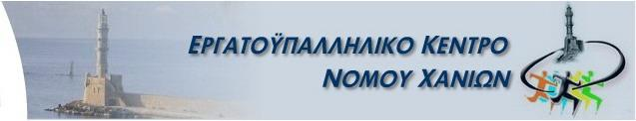
WWW.EKCHANION.GR Χανιά 09/09/2020

ΔΕΛΤΙΟ ΤΥΠΟΥ

Το Εργατ/κό Κέντρο Ν. Χανίων στηρίζει την Πανκαλλιτεχνική Κινητοποίηση των καλλιτεχνών, δημιουργών και όλων των εργαζομένων στο Θέαμα – Ακρόαμα που θα γίνει στις 10 Σεπτεμβρίου.
Οι καλλιτέχνες ανήκουν σε έναν κλάδο που κυριαρχεί έντονα η εργοδοτική αυθαιρεσία, η έλλειψη ενιαίων κανόνων και η μη ύπαρξη συλλογικών συμβάσεων. Σε όλα αυτά τα προβλήματα έρχεται να προστεθεί και η ακύρωση εκδηλώσεων λόγω πανδημίας, με αποτέλεσμα να αντιμετωπίζουν πολλές οικονομικές δυσκολίες.
Από την αρχή της πανδημίας το Εργατικό Κέντρο Χανίων έχει επισημάνει την τεράστια κοινωνικοοικονομική κρίση που θα πλήξει τους συγκεκριμένους συναδέλφους και όχι μόνο.
Επιβάλλεται η πολιτεία να πάρει ουσιαστικά μέτρα στήριξης για αυτούς και όχι να τους πετάει ελεημοσύνες, γιατί τίθεται θέμα επιβίωσης για τους ίδιους και τις οικογένειές τους.
Θα συνεχίσουμε να παλεύουμε, να αγωνιζόμαστε και να στηρίζουμε όλους τους εργαζόμενους που πληρώνουν τις συνέπειες της πανδημίας και έχουν πραγματικά ανάγκη.

ΚΑΝΕΝΑΣ ΣΥΝΑΔΕΛΦΟΣ ΜΟΝΟΣ ΤΟΥ

Εργατοϋπαλληλικό Κέντρο Νομού Χανίων

